Brunelle-Langevin Marc-André

111 120 022, mabrl8

Étienne Martel  
111074950, etmar22

Francis Lavallée-Allard

111101063, frlaa2

Nicolas Cotton

111 087 389, nicot63

 Développement d’applications web  
GLO-3102  
  
   
  
   
  
Livrable 2  
Projet de session  
  
   
  
   
  
Travail présenté à  
Vincent Séguin

William Fortin  
  
   
  
  
   
  
Département d’informatique

Université Laval

Automne 2017

# Démarrer l’application

Pour démarrer l’application, il suffit d’ouvrir le terminal dans le dossier ubeat-a17-team-a17-15. Ensuite, simplement écrire npm install et ensuite npm start et s’assurer que le port utilisé est bien libre.

# Accéder aux différentes pages.

Il y a deux moyens pour accéder à une page, on peut utiliser les boutons de la barre de navigation ou y aller par les urls.

## Par les urls :

Home: <http://localhost:8080/#/>

Playlists: [http://localhost:8080/#/playlist](http://localhost:8080/#/playlist/)s

Artists: <http://localhost:8080/#/artists>

Artist: [http://localhost:8080/#/artist](http://localhost:8080/%23/artist)s/:id

Albums: <http://localhost:8080/#/albums>

Album: <http://localhost:8080/#/albums/:id>

Search: <http://localhost:8080/#/search/:type/:query>

* type: all, album, track, artist et user
* query: la requête « url encoded »

Users: <http://localhost:8080/#/users>

User: <http://localhost:8080/#/users/:id>

User’s Playlists: <http://localhost:8080/#/users/:id/playlists>

User’s Friends: http://localhost:8080/#/users/:id/followers

## Par la barre de navigation

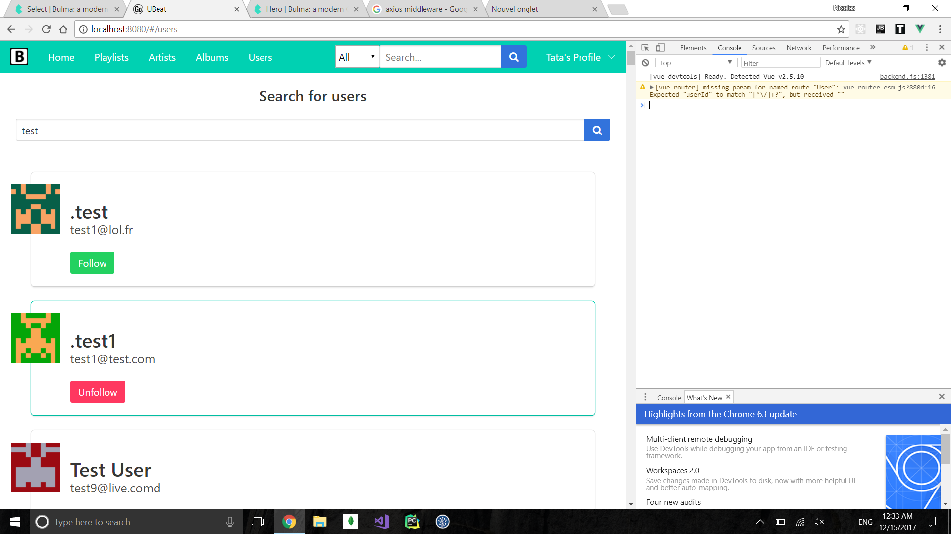

Il suffit de cliquer sur un de ces boutons (Home, Playlists, Artists, Albums, Users, etc.) et il nous amènera directement vers la page correspondante.

Pour la recherche, il suffit de choisir le type désiré à côté de la barre de recherche et d’entrer votre requête. La recherche est munie d’un outil d’autocomplétions afin de faciliter la vie des usagers.

Par ailleurs, il est possible d’appuyer sur les images sur la page d’accueil.

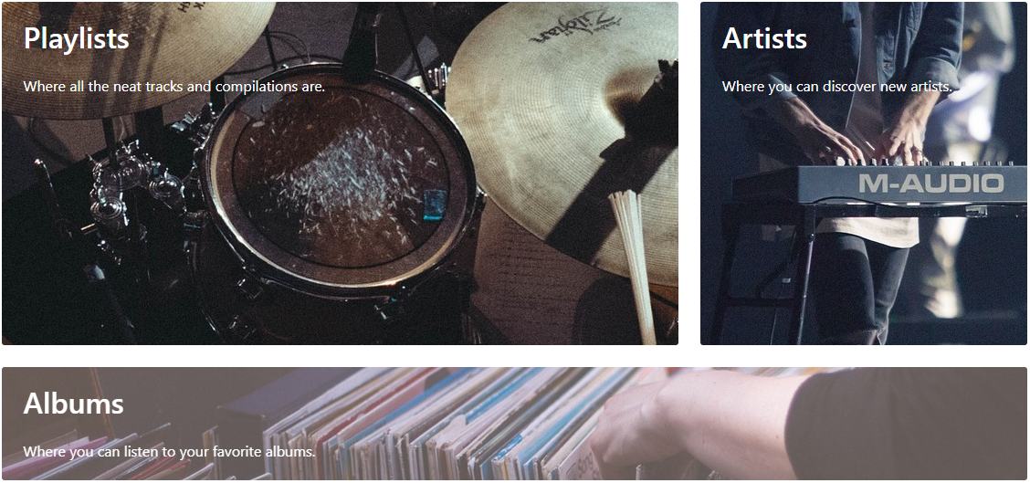

## Fonctionnalités avancées

1. **Autocomplétion**

Il suffit d’entrer des termes dans les diverses barres de recherche de l’application.

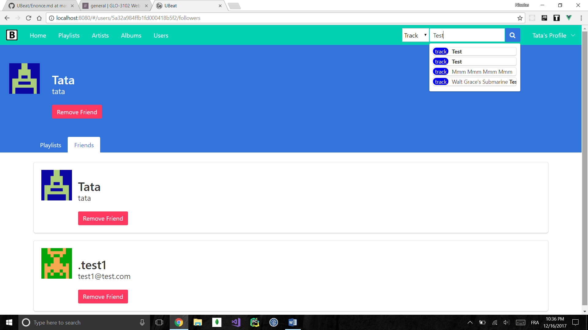

1. **Afficher une photo de l’utilisateur avec gravatar**

Il suffit d’aller sur le profil d’un utilisateur ou de chercher pour un utilisateur.

 